Déterminer le temps caractéristique d'un dipôle RC

Résumé de l’activité :
Cette activité a pour objectif de déterminer le temps caractéristique d’un dipôle RC. On procède à l’enregistrement de la tension aux bornes d’un condensateur au cours de sa charge avec une carte Arduino®.
Pour faciliter la compréhension du code informatique on utilise le langage Python pour gérer l’acquisition et permettre de traiter facilement les mesures enregistrées.
Prérequis / repères de progressivité
Pour cette activité, l’élève devra déjà avoir quelques notions de ce qu’est un circuit RC. Des connaissances de base du langage Python sont nécessaires. Aucun prérequis n’est nécessaire concernant le langage utilisé par l’environnement de développement Arduino.

Référence(s) au(x) programme(s)
« Déterminer le temps caractéristique d'un dipôle RC à l’aide d’un microcontrôleur, d’une carte d’acquisition ou d’un oscilloscope. »

Objectifs d’apprentissage en physique chimie

Compétences travaillées :

Compétences | Capacités associées
REA | - Réaliser un montage électrique pour étudier la charge et la décharge d’un condensateur dans un circuit RC.  - Réaliser un montage électrique conformément à un schéma électrique.  - Mettre en œuvre un dispositif d’acquisition et de traitement de données : microcontrôleur, interface d’acquisition, tableur, langage de programmation.
ANA / RAIS | - Faire des prévisions à l'aide d'un modèle.
VAL | - Identifier des sources d’erreur, estimer une incertitude, comparer à une valeur de référence.  - Confronter un modèle à des résultats expérimentaux.
COM | À l’écrit comme à l’oral:  - Présenter une démarche de manière argumentée, synthétique et cohérente.  - Utiliser un vocabulaire adapté et choisir des modes de représentation appropriés.  - Échanger entre pairs.

Document élève

Déterminer le temps caractéristique d'un dipôle RC

Contexte
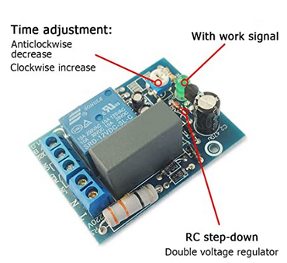
Le circuit électronique ci-contre est une minuterie qui permet d’alimenter un appareil électrique (lampe, moteur etc.) pendant une certaine durée réglable puis de l’éteindre.
Le cœur de ce module est un circuit RC dont le temps caractéristique permet d’ajuster la durée de la minuterie : au-delà d’une certaine tension aux bornes du condensateur, le module coupe l’alimentation électrique.

Comment calculer la durÉe de la temporisation ?

Doc 1 Principe de fonctionnement d’une minuterie
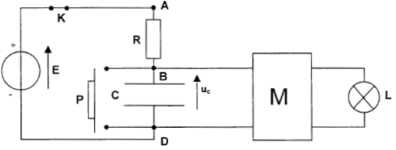
« Le montage du circuit est constitué d'un générateur de tension idéale de force électromotrice E, d'un interrupteur K, d'un conducteur ohmique de résistance R, d'un condensateur de capacité C, d'un bouton poussoir qui joue le rôle d'un interrupteur et d'un composant électronique M qui permet l'allumage de la lampe L tant que la tension aux bornes du condensateur est inférieure à une tension limite caractéristique du composant. Le composant électronique M possède une alimentation propre et ne perturbe pas le fonctionnement du circuit RC ».

D'après bac Polynésie 2005, « Fonctionnement d’une minuterie »

Doc 2 Réponse d’un circuit RC
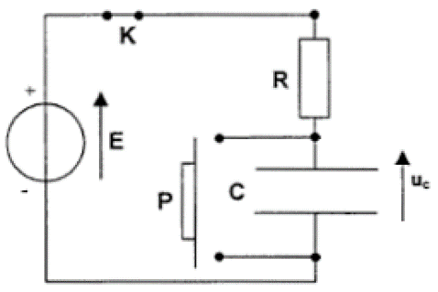
Le circuit ci-contre est un circuit RC. À l’instant t = 0 on suppose que l’on relâche le bouton poussoir, initialement enfoncé : la tension aux bornes du condensateur, initialement nulle, augmente alors jusqu’à atteindre progressivement la tension d’alimentation E.
L’expression de la tension aux bornes U_{C}(t) du condensateur dans le cas de sa charge par la source idéale de tension E est :

$$U_{C}\left(t\right)=E×(1-e^{- \frac{t}{τ}})$$

La constante $τ$ est le temps caractéristique du circuit RC ;
$τ=R×C$avec R exprimée en ohms (Ω), C en farads (F) et $τ$ en secondes (s).
On estime qu’au bout d’une durée égale à 5 fois le temps caractéristique du circuit RC le régime permanent est atteint.
Doc 3 Utilisation de la carte Arduino pour faire des acquisitions
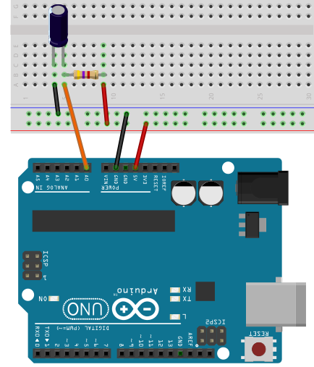

La carte Arduino permet d’enregistrer les variations de la tension U_{c}(t) aux bornes du condensateur au cours de la charge.
Le dipôle RC est alimenté par une source idéale de tension égale à 5,0 V grâce à la broche 5V de la carte Arduino. La tension aux bornes du condensateur est mesurée grâce à l’entrée analogique A0 de la carte (fil orange relié à la broche A0).
À l’instant t = 0, on débute la charge du condensateur en débranchant un fil initialement connecté entre les deux broches du condensateur et jouant le rôle du bouton poussoir que l’on relâche dans le document 2.
Pour réaliser l’acquisition, il faut au préalable téléverser sur la carte Arduino le programme nommé « Standard Firmata » depuis la bibliothèque des exemples de l’environnement de développement Arduino.

Le chemin d’accès à ce programme est le suivant :

Fichier / Exemples / Firmata / StandardFirmata

L’exécution du programme « Standard Firmata » sur la carte Arduino permet ensuite d’utiliser le langage Python et sa libraire « pyfirmata » pour communiquer avec la carte.

Une fois ce programme téléversé sur la carte Arduino, il suffit d’ouvrir l’environnement de développement Python et d’exécuter le programme ci-dessous (voir programme « minuterie.py »):
À modifier selon le port utilisé
# Valeur à définir
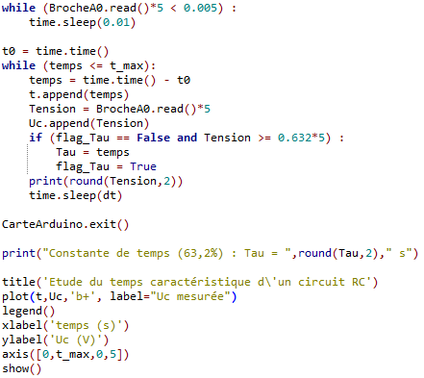

Doc 4 Calcul d’incertitude
Le temps caractéristique d’un circuit RC est $τ=R×C$. Si on note u(R) et u(C) les incertitudes types sur les valeurs de R et C, alors on montre que l’incertitude type u(τ) sur la valeur de τ est :
$u\left(τ\right)=τ×\sqrt{{\left(\frac{u(R)}{R}\right)}^{2}+{\left(\frac{u(C)}{C}\right)}^{2}}$.

Travail à faire
Le circuit RC est constitué d’une résistance R = 4,7 kΩ et d’un condensateur C = 470 μF.
1- À propos du programme Python pour l’acquisition

a- Le programme Python du Doc 3 utilise une variable « t_max » définissant la durée d’acquisition. À partir des données du Doc 2, calculer le temps caractéristique du circuit RC étudié et en déduire la valeur que l’on peut prévoir pour la durée d’acquisition. Modifier la variable « t_max » en conséquence.

b- Le programme fait apparaître les instructions :
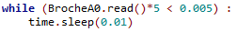
Expliquer à quoi servent ces lignes de code.

c- Toujours dans le programme, on peut lire :

En utilisant le Doc 2, calculer $U_{C}\left(τ\right)$ et justifier la valeur « 0,632 » qui apparait dans ce code.

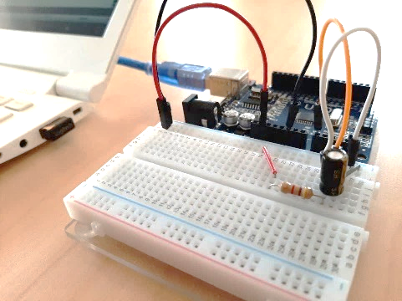
2- Acquisition des données

a- À partir du matériel à votre disposition et en s’aidant des documents, réaliser le montage expérimental permettant de faire l’acquisition de la tension U_{c}(t) aux bornes du condensateur au cours de sa charge.

► Appeler le professeur pour qu’il vérifie le montage avant la mise sous tension.

b- Réaliser l’acquisition de la tension aux bornes du condensateur.

► Appeler le professeur pour lui montrer le résultat de votre acquisition.

3- Exploitation des résultats expérimentaux : validation du modèle

a- Quelle est la valeur expérimentale du temps caractéristique du circuit RC ? Comparer cette valeur à la valeur théorique : l’expression $τ=R×C$ semble-t-elle validée par l’expérience ?
Données : R = 4,7 kΩ ± 5% ; C = 470 μF ± 20%.

b- Modifier le programme pour superposer à la courbe expérimentale la courbe théorique de charge du condensateur $U_{C}\left(t\right)=E×(1-e^{-\frac{t}{τ}})$. Le résultat obtenu valide-t-il le modèle ?

4- Utilisation du modèle pour calculer la durée de temporisation

Le module temporisateur présenté en introduction est utilisé pour commander l’éclairage dans une cage d’escalier. Il est alimenté par une source idéale de tension E = 5,0 V. Quand on appuie sur le bouton poussoir, la lampe doit rester allumée pendant une durée égale à 20 s. Le composant électronique M (Cf. Doc 2) est configuré pour couper l’alimentation lorsque la tension à ses bornes atteint 2/3 de la tension d’alimentation du module, c’est-à-dire 2/3 de 5,0 V. La valeur du condensateur est C = 470 μF. Déterminer la valeur de la résistance R pour que la minuterie réponde au cahier des charges.

Le compte-rendu sera rédigé en utilisant un logiciel de traitement de textes et devra contenir toutes les copies d’écran, graphes etc. utiles à la compréhension du travail réalisé.
2 | REA | - Réaliser un montage électrique normalisé pour étudier la charge et la décharge d’un condensateur dans un circuit RC.  - Mettre en œuvre un dispositif d’acquisition et de traitement de données : microcontrôleur et langage de programmation. | A | B | C | D
1 | VAL | - Estimer une incertitude, comparer à une valeur de référence.  - Confronter un modèle à des résultats expérimentaux. | A | B | C | D
1 | ANA | - Faire des prévisions à l'aide d'un modèle. | A | B | C | D
1 | COM | - Présentation de la démarche de manière argumentée, synthétique et cohérente.  - Utilisation d’un vocabulaire adapté et choix des modes de représentation appropriés. | A | B | C | D

Document professeur

Cette activité dure 2 heures. Il est demandé aux élèves traiter en amont à la maison la question 1 afin d’avoir suffisamment de temps pour traiter les questions 2, 3 et 4 en classe. Le fichier python «minuterie.py » à compléter est donné aux élèves.
1- À propos du programme Python pour l’acquisition

a- τ = 4,7×10³ × 470×10⁻⁶ = 2,2 s. Donc le régime permanent est atteint au bout d’environ 5 × 2,2 = 11 s.
On peut par exemple choisir de prendre t_max = 12 s.

b- La commande ci-dessous attend que le seuil de 0,005 V soit atteint pour poursuivre le programme et donc démarrer l’acquisition. Le programme attend ainsi le début de la charge du condensateur pour démarrer l’acquisition.
Commentaire : le pas du convertisseur est 5,0 V / 1024 = 0,0049 V.

c- La commande ci-dessous permet de déterminer le temps caractéristique du dipôle RC. Lorsque t = τ, on

$U_{C}\left(τ\right)=E×\left(1-e^{-1}\right)=0,632×E$ avec ici E = 5,0 V.
Commentaire : la variable « flag_Tau » permet de ne déclencher la prise de mesure du temps que lorsque la tension aux bornes du condensateur dépasse pour la première fois 0,632 × E. Une fois la mesure faite, la variable « flag_Tau » prend la valeur « True » et donc la commande permettant de déterminer τ (“Tau”) n’est plus exécutée.

2- Acquisition des données

a- Le montage du circuit RC est classique. Dès que le fil que l’on a placé entre les deux broches du condensateur (non représenté sur le schéma) est retiré, la tension aux bornes de C augmente et déclenche l’acquisition.
b- Acquisition de la tension aux bornes du condensateur :
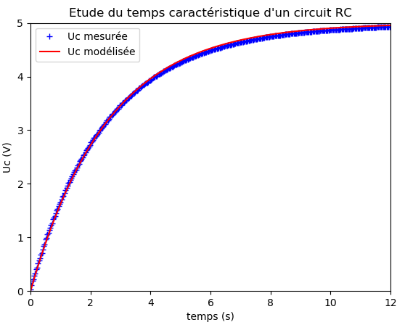
3- Exploitation des résultats expérimentaux : validation du modèle

a- Le programme fournit la valeur suivante :

L’incertitude type sur la valeur théorique est égale à $u\left(τ\right)=2,21×\sqrt{{\left(0,05\right)}^{2}+{\left(0,20\right)}^{2}}=2,21×0,206=0,456 s=0,5s$.
On peut donc considérer que u($τ$) = 0,5 s et donc :
La valeur expérimentale trouvée τ = 2,5 s est donc bien compatible avec la valeur théorique compte-tenu des incertitudes. $z=\frac{\left|\left(τ_{\exp{- }}τ_{théor{ }}\right)\right|}{u\left(τ\right)}=$0,7<2.
b- On définit une liste « Uc_modele » à partir de l’équation $U_{C}\left(t\right)=E×(1-e^{-\frac{t}{τ}})$ et de la valeur de τ déterminée expérimentalement :
Il suffit ensuite de tracer la courbe correspondant au modèle :
La courbe théorique de la tension aux bornes du condensateur (courbe rouge) est très proche des mesures expérimentales (points bleus) : le modèle semble bien validé.

4- Utilisation du modèle pour calculer la durée de temporisation
On note t₁ la durée au bout de laquelle la tension aux bornes du condensateur est égale aux 2/3 de la tension en régime permanent :
On veut donc : $U_{C}\left(t_{1}\right)=E×\left(1-e^{- \frac{t_{1}}{τ}}\right)=\frac{2}{3}×E$
Soit : $1-e^{- \frac{t_{1}}{τ}}=\frac{2}{3}$
$$e^{- \frac{t_{1}}{τ}}=1-\frac{2}{3}=\frac{1}{3}$$
$$-\frac{t_{1}}{τ}=-ln⁡(3)$$
On a donc : $t_{1}=τ×\ln\left(3\right)≈1,10×τ$ .
La durée de la temporisation est donc égale à $t_{1}=1,10×R×C$. Il faudra donc avoir :
$$R=\frac{t_{1}}{1,10×C}$$
AN : $R=\frac{20}{1,10×470×{10}^{-6}}=3,87×{10}^{4}$Ω soit environ 39 kΩ pour obtenir une temporisation de 20 s.

ANNEXES

Liste du matériel utilisé pour ce TP :

- Carte Arduino - Connecteurs « Dupont » (fils électriques)
- Platine d’essais - Condensateur 470 μF
- Résistance 4,7 kΩ - Ordinateur + logiciel Arduino + Python

Remarques sur la notation par compétences utilisée :

La notation est très simple, avec la somme des coefficients = 5 :

- Si le coefficient est égal à 1 : A, B, C, D rapportent respectivement 4, 3, 2 et 1 point ;
- Si le coefficient est égal à 2 : A, B, C, D rapportent respectivement 8, 6, 4 et 2 points etc.

Exemple :
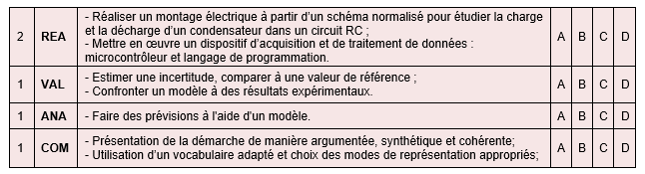
6 PTS

4 PTS

2 PTS

4 PTS

16/20

Quelques précisions sur le composant « M »…
La plupart des circuits de minuterie simples sont équipés d’un circuit intégré, le NE555, utilisé en monostable qui bascule dès que le seuil des 2/3 de la tension d’alimentation est atteint. Le seuil des 2/3 cité dans ce TP correspond donc bien à une situation réelle.
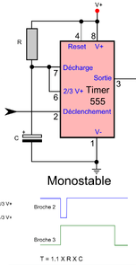
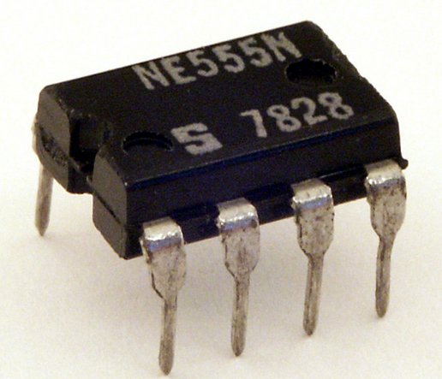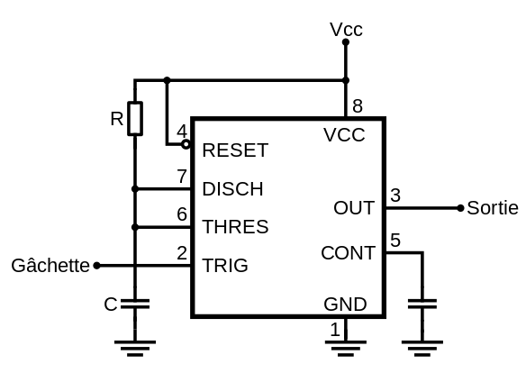
Après l’application d’un front descendant sur TRIG (trigger=gâchette), le condensateur commence à se charger au travers de la résistance.
On retrouve sur la documentation que lorsque l’exponentielle atteint une valeur égale aux deux tiers de la tension d'alimentation (2/3 Vcc), la bascule interne est désactivée ramenant la sortie et le condensateur à zéro.
La durée de la mise à +Vcc de la tension de sortie est alors donnée par :
T = 1,1 × R × C
On retrouve le résultat démontré à la question 4.
Programme Python complet
